**Sociologie du travail Séance 4 : qualifier le travail**

**Hadrien Clouet**

1er semestre 2020-2021

2

**A quoi bon ?**

❖ Faire reconnaître ses qualités… ou méconnaître celles des autres (hum)

❖ Comprendre la direction que prend le travail ❖ Voir les rapports de pouvoir sous la fiche de poste

Qu’est-ce qu’une qualification ? 

Un état ? Un processus ? Un objet ?

3

4

**Le métier contre le poste de travail** • **Modèle du métier** : corporation, apprentissage

sanctionné par les pairs, maîtrise ouvrière, savoir professionnel monopolisé et reconnu.

• **Modèle du poste de travail** : rapport social capitaliste (double séparation des producteurs d’entre eux et d’avec l’outil de production).

5

Les

grilles Parodi 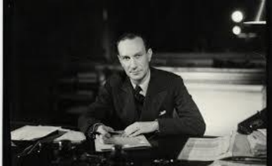

6

**Deux tensions**

**dans la** 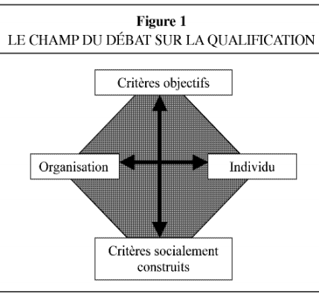

**qualification**

► Que qualifie-t-on ?

► Scientisme ou

controverse ?

**Deux tensions dans la** 

**qualification**

► Que qualifie-t-on ?

► Scientisme ou controverse ?

7

**Personnes**

**Un travail en voie de dégradation**

8

► Harry Braverman, *Labor and Monopoly Capital*

► L’OST contre la

qualification

► Mais les salariés laissés de côté

9

**Le New Public Management**

❖ Le « New Public Management » :

❑ Rationalisation ;

❑ Standardisation ;

❑ Redevabilité

❖ Une offensive des gestionnaires contre les qualifications ?

**Qu’est-ce qu’un emploi non qualifié ?**

► **Peut-il y avoir un travail sans qualité ?** 

► **Si non, alors l’emploi non-qualifié est le**

**résultat d’une**

***méconnaissance ou d’une disqualification* des qualités.**

► **Le cas des aides à domicile.**

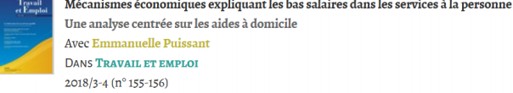10

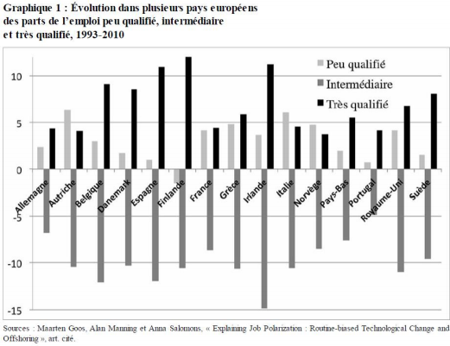Polarisation européenne 11

Un éclatement français 12

13

70

**58**

60

50 50

50

Utilité des études Études pas du tout utiles Études très utiles

40 30 20 10 0

**42**

**26**

20

**33**

38

**41**

42

9

**42**

,

18

34

**13 1519** 1613

**27**

**20**

64

e x

e

S

s e

m

m

o

H

s e

m

m

e

F

e 

g

Â

s

n

a

4

2

-

5

1

s

n

a

9

2

-

5

2

s

n

a

4

3

-

0

3

e l

l

e

n

n

o

i

s

s

e

f

o

r

p

o

i

c

o

s

e

i

r

o

g

é

t

a

C

s

t

n

a

çr

e

m

m

o

c

,

s

n

a

s

it

r

A

s r

u

e

t

l

u

c

i

r

g

a

s

n

o

i

s

s

e

f

o

r

p

t

e

s

e

r

d

a

C

s

e

r

u

e

i

r

é

p

u

s

s

e

l

l

e

u

t

c

e

l

l

e

t

n

i

s

e

r

i

a

i

d

é

m

r

e

t

n

i

s

n

o

i

s

s

e

f

o

r

P

s

é

i

f

i

l

a

u

q

s

é

y

o

l

p

m

E

s

é

i

f

i

l

a

u

q

s

r

e

i

r

v

u

O

s

é

i

f

i

l

a

u

q

n

o

n

s

é

y

o

l

p

m

E

s

é

i

f

i

l

a

u

q

n

o

n

s

r

e

i

r

v

u

O

*Source : Insee, enquête Emploi 2016 et module complémentaire de l’enquête Emploi 2016.*

**Canaux effectifs de recrutement en emplois non qualifiés**

14



*Champ* : nouveaux recrutements CDI-CDD >1 mois dans les établissements d’au moins 1 salarié du secteur concurrentiel ; France entière. *Source* : *Ofer*, Dares, 2016.

**Canaux effectifs de recrutement en emplois non qualifiés**

15

*Champ* : nouveaux recrutements CDI-CDD >1 mois dans les établissements d’au moins 1 salarié du secteur concurrentiel ; France entière. *Source* : *Ofer*, Dares, 2016.

16

Zoom sur le Nord

17

Zoom sur le Nord

18

**Compétences contre qualification ?**

• P. Zarifian : compétence = « *prise d'initiative et de responsabilité de l'individu sur des situations professionnelles auxquelles il est confronté... intelligence pratique des situations qui s'appuie sur des connaissances* ».

• Passivité des qualifications ; activité des compétences ? • La compétence contre les qualifications ?

• La compétence comme offensive néolibérale ?